Název: Základní škola a Mateřská škola Bečváry, okres Kolín
Autor: Mgr. Simona Zalabáková
Datum tvorby: 28.10. 2011

Název materiálu: VY_32_INOVACE_02_VYJMENOVANÁ SLOVA PO B

Anotace:
Pracovní list je určen pro žáky 3. ročníku, procvičuje vyjmenovaná slova po B a slova k nim příbuzná.
- pracovní list lze promítat na interaktivní tabuli
- lze ho pustit žákům na jejich počítače a ti ho budou vyplňovat samostatně
- lze ho také vytisknout pro samostatnou i společnou práci žáků
- pracovní list lze vyplňovat barevnými fixy přímo na interaktivní tabuli

Použité zdroje:
Archiv autora.

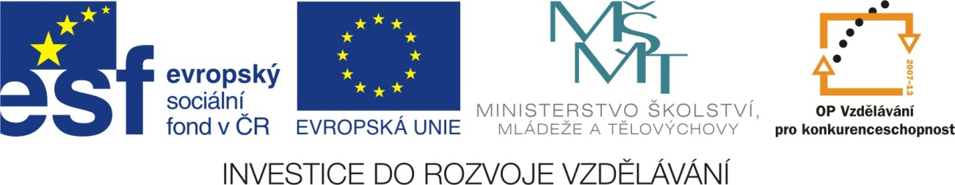
Vyjmenovaná slova po B
1. Vypiš do textu vyjmenovaná slova tak, jak jdou za sebou.
Chtěl bych _________ lékařem. Budeme ___________ v rodinném domě. Jsem ____________ vesnice Bečváry. Máme nový __________. ____________ je obydlí pro dobytek. V Kolíně se vyrábí dýhovaný ____________. Siláž je krmivo pro _____________. Malování perníčků je starobylý __________. Jára je ____________ chlapec. Vraní oko je jedovatá ____________. Ke koni patří _______________. Ve chlévě jsou krávy a dva ____________. O prázdninách jsme navštívili ______________.
2. Doplň správně slova do následujících vět.
Bil – byl Kde jsi b__l?
Hospodář b__l koně.
____________________________________
bílá – byla Dnes jsem b__la v divadle.
Za okny je b__lá zima.
____________________________________
dobyl - bijí Rytíř dob__l starý hrad.
Na věži b___jí hodiny.
____________________________________
přibil – přibyl Do třídy nám přib__l nový žák.
Tatínek přib__l obrázek na zeď.
____________________________________
bydlo – bidlo Pálí ho dobré b__dlo.
B__dlo je dřevěná tyč.
_____________________________________
býlí – bílá Košile je krásně b__lá.
Na louce rozkvetlo b__lí.

Vyjmenovaná slova po B
řešení
1. Vypiš do textu vyjmenovaná slova tak, jak jdou za sebou.
Chtěl bych být lékařem. Budeme bydlit v rodinném domě. Jsem obyvatel vesnice Bečváry. Máme nový byt. Příbytek je obydlí pro dobytek. V Kolíně se vyrábí dýhovaný nábytek. Siláž je krmivo pro dobytek. Malování perníčků je starobylý obyčej. Jára je bystrý chlapec. Vraní oko je jedovatá bylina. Ke koni patří kobyla. Ve chlévě jsou krávy a jeden býk. O prázdninách jsme navštívili město Přibyslav.
2. Doplň správně slova do následujících vět.
Bil – byl Kde jsi byl?
Hospodář bil koně.
____________________________________
bílá – byla Dnes jsem byla v divadle.
Za okny je bílá zima.
____________________________________
dobyl - bijí Rytíř dobyl starý hrad.
Na věži bijí hodiny.
____________________________________
přibil – přibyl Do třídy nám přibyl nový žák.
Tatínek přibil obrázek na zeď.
____________________________________
bydlo – bidlo Pálí ho dobré bydlo.
Bidlo je dřevěná tyč.
_____________________________________
býlí – bílá Košile je krásně bílá.
Na louce rozkvetlo býlí.

